Seguro que has visto en dispositivos electrónicos ( móvil, Tablet, ordenador…) algunos símbolos relacionados con las tecnologías. ¿Saben de donde proceden?
Esta lectura tiene dos objetivos:
- Leer para aprender sobre el origen de unos símbolos que forma parte de nuestra realidad.
- Mejorar la comprensión lectora: Es importante que recuerdes como las hacíamos en clase:

  - Leo todo el texto
  - Busco las palabras que no entiendo
  - Leo la pregunta que voy a hacer y las opciones de respuestas
  - Miro en el texto donde creo que está la respuesta (no lo hago de memoria, busco donde está y me leo toda la frase)*
  - Escojo la opción que creo correcta

*Si me bloqueo, paso a la siguiente pregunta y la haces más tarde, si no encuentras la respuesta lo escribes para que yo te pueda ayudar.

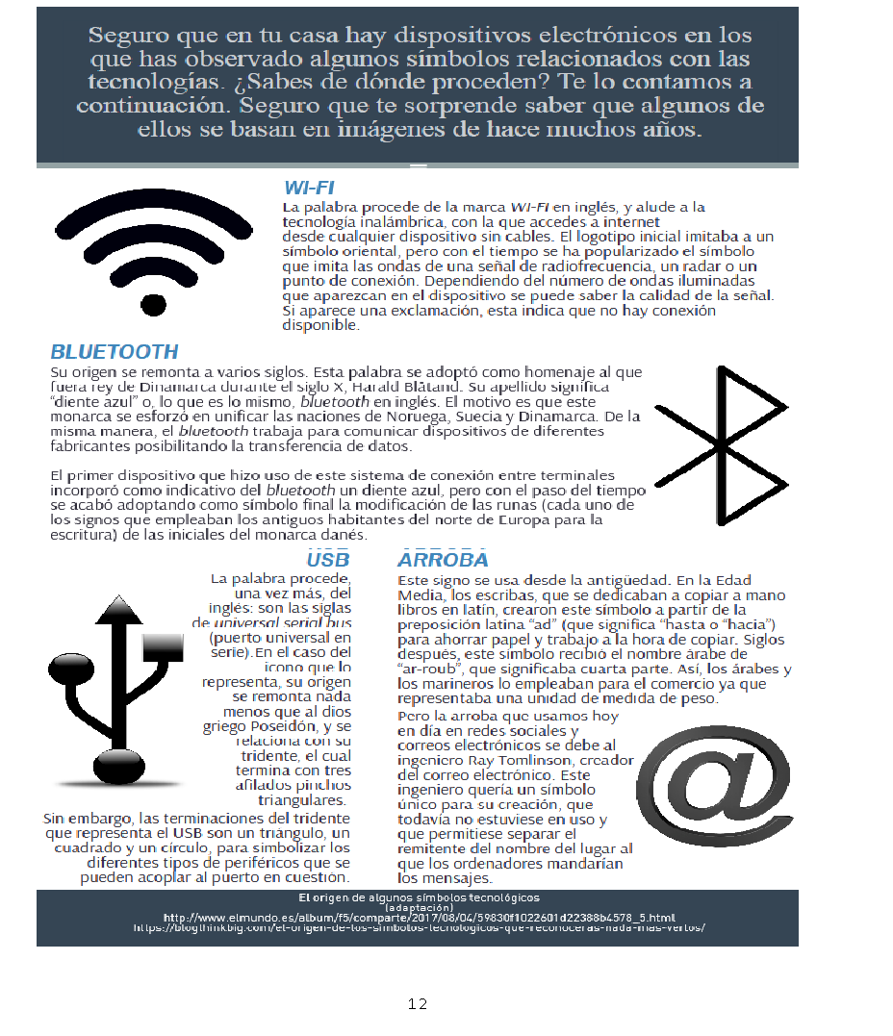

1. La palabra WI-FI hace referencia a:
- La tecnología con cables con la que accedes a un dispositivo.
- La tecnología sin cables con la que accedes a internet.
- La tecnología estática con la que accedes a un canal de redes reales.
- La tecnología inalámbrica que permite el acceso a la red telefónica.
2. En la actualidad el logo de WI-FI imita...
- ... la apertura de un paraguas desde donde se sitúa el punto de conexión.
- ... las líneas de proximidad de una señal de conexión.
- ... los puntos de una señal de una radio de internet.
- ... las ondas de una señal de radiofrecuencia.

3. La palabra bluetooth significa en inglés “diente azul” y surgió en homenaje:
- AlreydeDinamarcaqueteníaundientedeesecolor.
- A la reina de Dinamarca que tenía una joya con ese nombre.
- Al rey de Dinamarca cuyo apellido significaba lo mismo.
- A la reina de Dinamarca que se llamaba así.
4. ¿Para qué se utiliza la tecnología bluetooth?
A. Para vincular equipos a través de las redes sociales.
B. Para buscar equipos que permitan conectarse a internet.
C. Para comunicar dispositivos diferentes y así transferir datos. D. Para conectar dispositivos e intercambiar redes sociales.

5. ¿De dónde proviene el logo actual del bluetooth?
- Del diente azul que tenían algunos antiguos habitantes del norte de Europa.
- De las iniciales de la reina danesa escritas en inglés.
- Del diente azul que aparecía en la bandera de Dinamarca.
- De las iniciales del monarca danés escritas en antiguos signos.

6. El significado en español de la palabra USB es:
A. “puerto universal en serie”.
B. “serie de puerto unilateral”.
C. “puerto universal de sector”.
D. “puerto unificado en serie”.
7. ¿Dónde tiene su origen el icono del USB?
- En el tricornio del dios Tritón.
- En el tridente del dios Nerón.
- En el tridente del dios Poseidón.
- En el tricornio del dios Zeus.
8. En la Antigüedad el signo arroba ha simbolizado una...
- ... letra latina y una unidad monetaria.
- ... preposición y una unidad de longitud.
- ... letra griega y una unidad de temperatura.
- ... abreviatura y una unidad de peso.
9. Desde sus inicios hasta ahora, el uso del símbolo arroba ha tenido que ver con:
- El ahorro de papel, la artesanía y la invención de internet.
- El ahorro de energía, la industria y la conexión móvil.
- El ahorro de papel, el comercio y el correo electrónico.
- Elahorrodeenergía,lascancionesárabesylasredessociales.

10. Di cuáles de las siguientes ideas son verdaderas (V) o falsas (F) y argumenta la respuesta:

Todos los símbolos… | V | F
Han ido evolucionando con el paso del tiempo.

Han surgido en la era de Internet.

Han sido utilizados por primera vez en las redes sociales.

Han tenido su origen en el idioma inglés.

Argumentos: Esta frase es verdadera porque…
Esta frase es falsa porque…

Han ido evolucionando con el paso del tiempo. Esta frase es ………………………………. porque

Han surgido en la era de Internet. Esta frase es ………………………………….. porque

Han sido utilizados por primera vez en las redes sociales. Esta frase es ……………………… porque…

Han tenido su origen en el idioma inglés. . Esta frase es ……………………………………….
porque……………………………………..

